Questionário de Satisfação do Formando dos Cursos Profissionais
1.º Período | 2022’2023
283 respostas
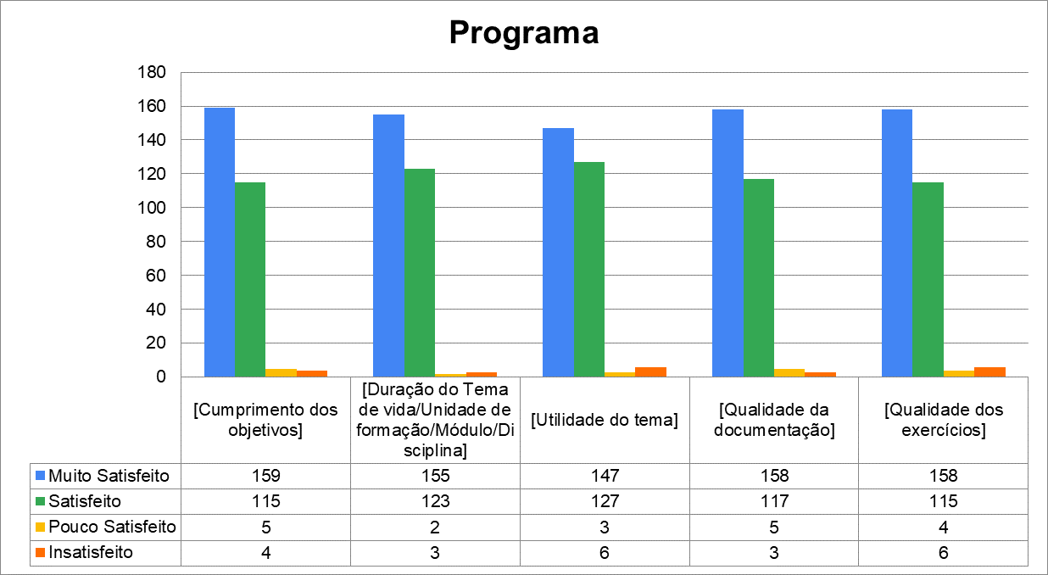

Apreciações gerais/observações – 53 respostas
- Nada a melhorar
- Nada a dizer
- Nada
- Nada a acrescentar.
- Estou satisfeito
- Estou a melhorar
- Sem sugestões
- Não tenho
- Não há
- Correu tudo bem
- Sem sugestões
- Nada a dizer, bom natal
- Acho que a Sala aonde temos aulas é a única sala dos 4 pavilhões, que tem boas condições e a do pavilhão 3 não tem tantas condições como a do pavilhão 1, esta sala do pavilhão um tem ótimas condições.
- São boas
- Fggg
- Sem sugestões de melhoria
- Acho que nos devíamos ter aulas no pavilhão 1 porque tem muito melhores condições
- Tá tudo ótimo, professora sempre disposta a ajudar e a tirar dúvidas.
- Se calhar no 2º Período tenho que tentar melhorar a minha nota
- Vfss
- Deve melhorar na organização

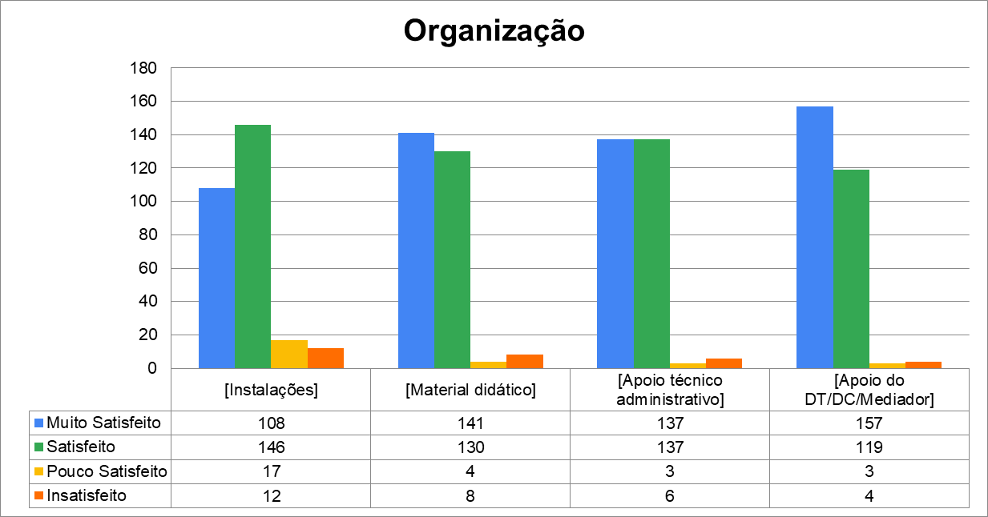

Apreciações gerais/observações – 43 respostas
- Nada
- Nada a melhorar
- Mudar de sala
- Sem sugestões de melhoria
- Não tenho
- Não há
- Nada a apontar
- Nada a dizer, bom natal
- Acho is computadores fantasticos.
- São mais ou menos
- Nada a dizer
- Gggh
- Nenhuma
- Obras e nova tecnologia
- A minha nota tem que subir
- Fgfdds
- não tenho sugestões de melhoria
- AS Salas podem ser maiores
- Acho que eu em termos de material devo melhorar

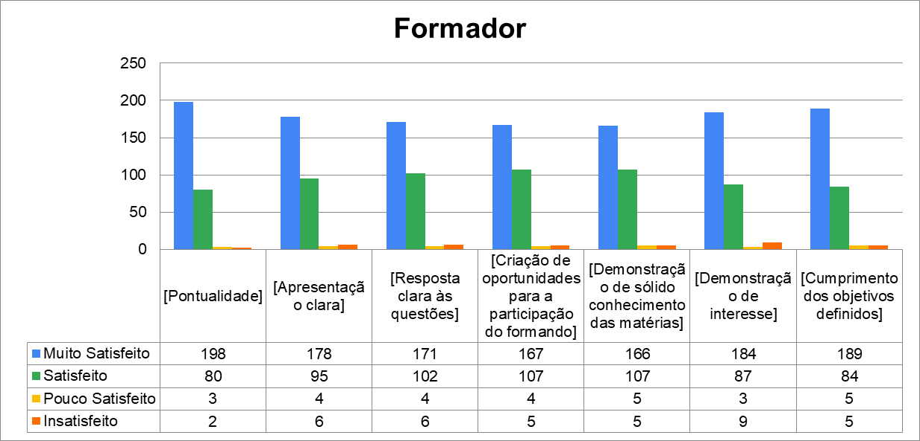

Apreciações gerais/observações – 44 respostas
- Nada
- Nada a melhorar
- Nada a dizer
- Estar mais atento
- Sem sugestões de melhoria
- Não tenho
- Não há
- Nada a apontar
- Nada a dizer, bom natal
- Sou sempre pontual e chego sempre a horas.
- Sou mais ou menos
- Hhhh
- Acho que a Sala não é muito boa
- Nenhuma
- Ter uma postura melhor para os alunos
- Professora é ótima
- A minha nota e participação
- Gfggg
- Acho que devo melhorar a nota do teste
- Acho que sou um aluno empenhado e que participa nas aulas, de Matemática

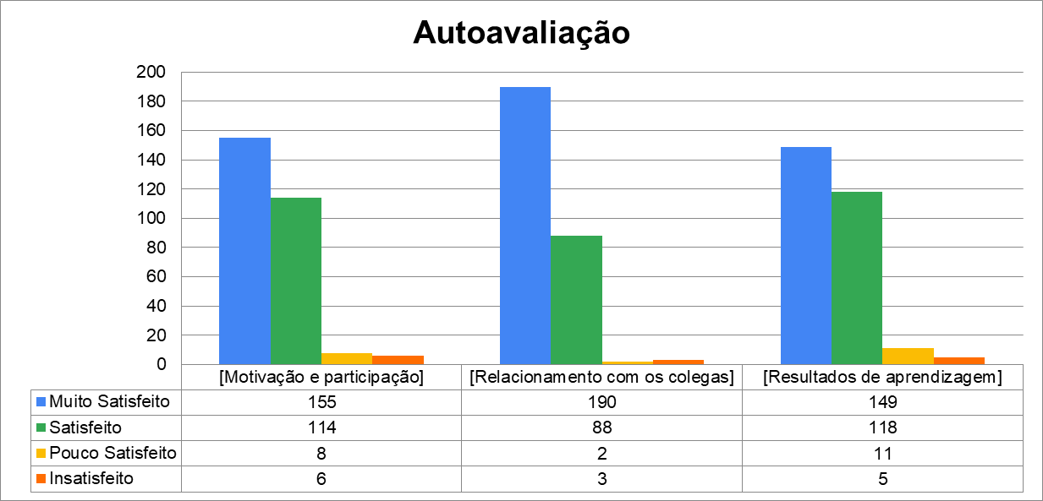

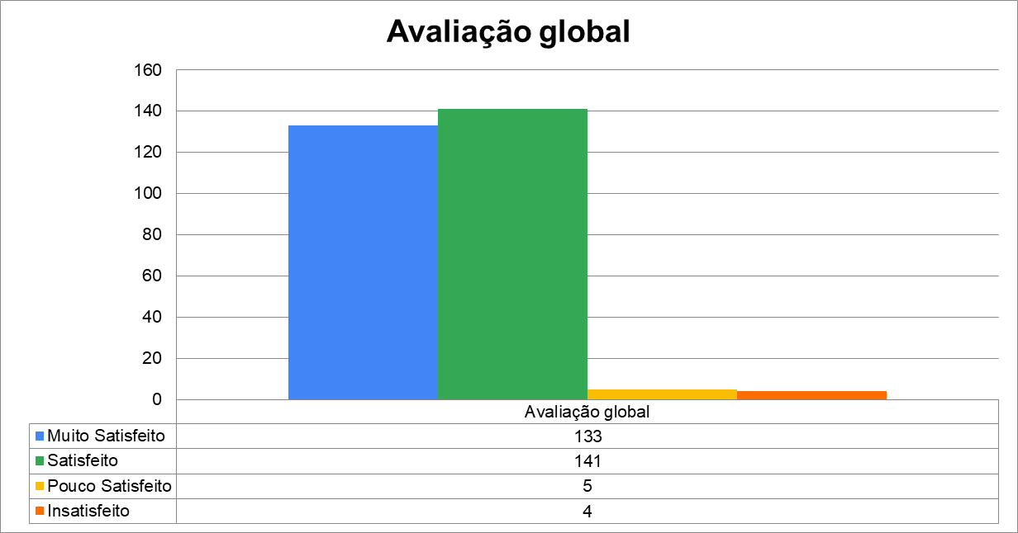

Apreciações gerais/observações – 53 respostas
- Nada
- Nada a melhorar
- Nada a dizer
- Praticar mais dos exercícios
- Estudar mais estar mais atento
- Sem sugestões
- Estudar o triplo do que estudo agora
- 12
- Nada dizer, bom natal
- Acho que mereço um 13
- Nada a opinar
- Um 14
- Gosto muito da professora Júlia ela explica muito bem.
- Ffgf
- Não há.
- Sem sugestões de melhoria
- acho que mereço um 17
- A professora é toxica.
- eu acho que mereço um 16
- Um 16
- Chamem a professora Vera Marrão por favor.
- acho que mereço um 17
- Não tenho
- Nenhuma
- Obras e novas tecnologias
- A professora melhorar a postura com os alunos
- Acho que o meu empenho é a nota e a participação têm de melhorar
- Fcfgg
- Não há
- não tenho sugestões de melhoria
- Acho que mereço um 13 ou um 14
- Acho que devo melhorar na minha organização e na nota do teste
- participar mais nas aulas

Comparativo anual:

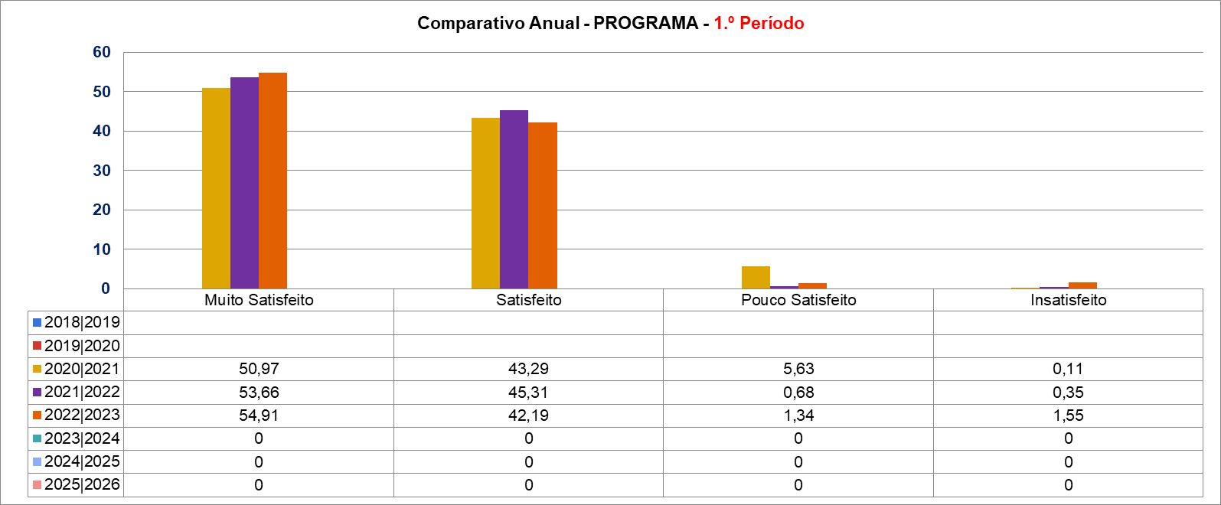

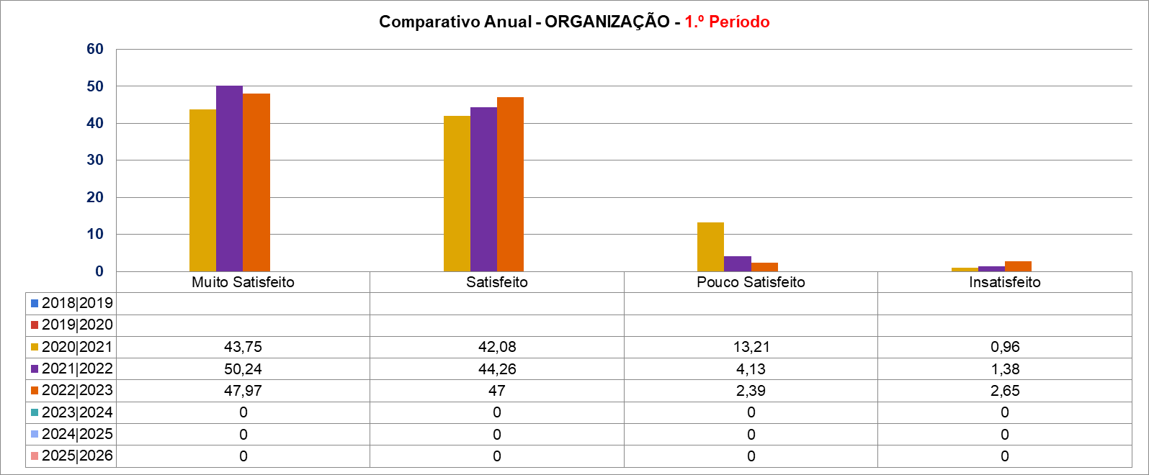

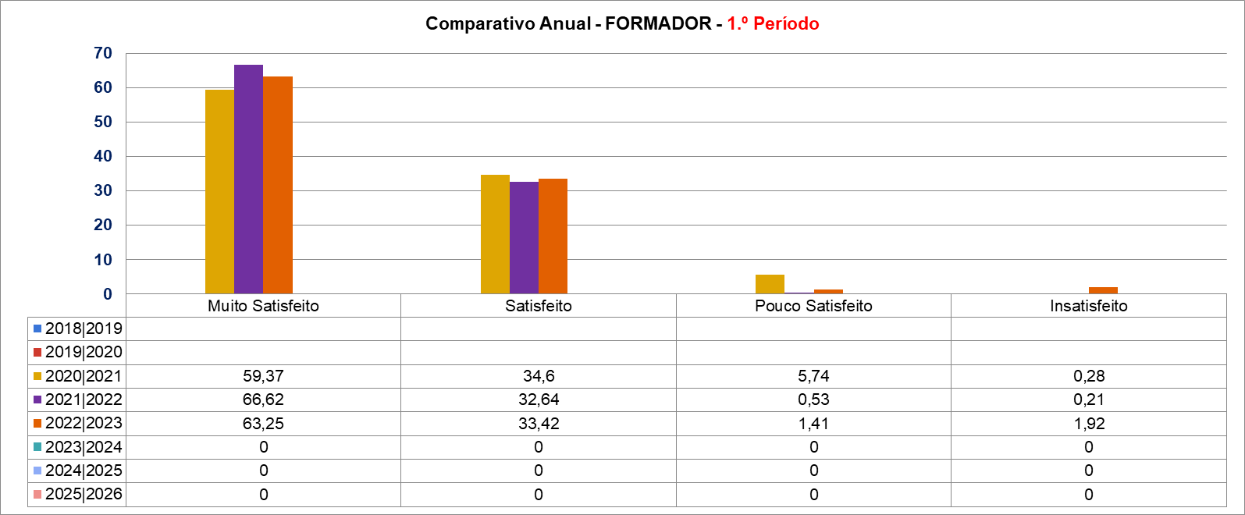

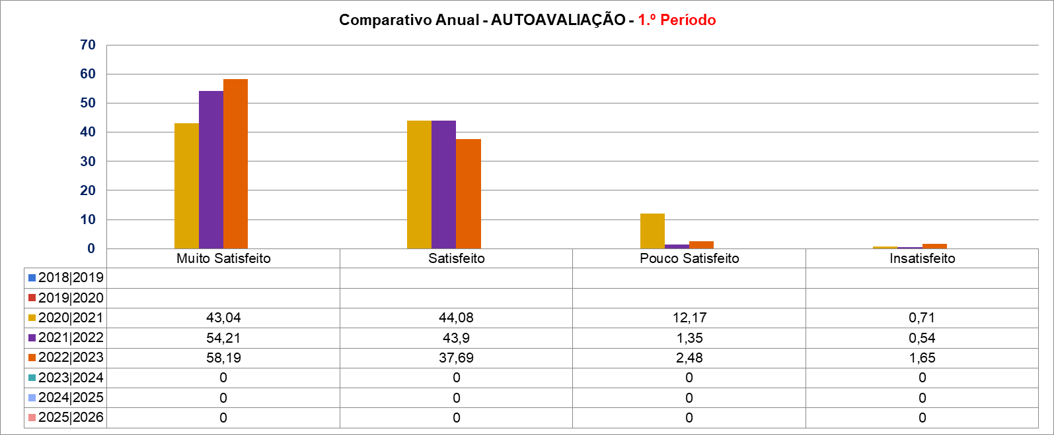

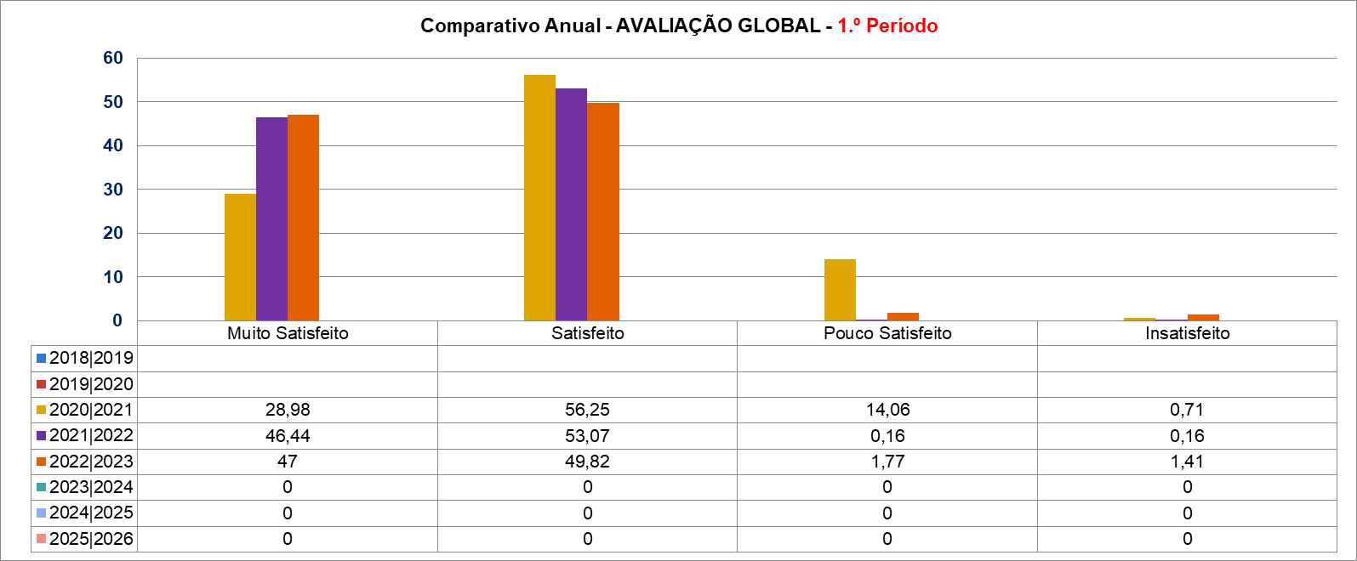

Reflexão dos resultados obtidos:
Os alunos demonstram uma claríssima satisfação com o funcionamento dos cursos profissionais em todos os parâmetros exógenos, “Programa”, “Organização” e “Formador”. Obtêm-se números esmagadores entre “Satisfeito” e “Muito Satisfeito”, sendo insignificante o número de opiniões negativas.
Porém, no parâmetro ”Organização”, o indicador “Instalações” continua a mostrar um número de opiniões negativas com alguma relevância, em linha com inquéritos anteriores.
No que toca à responsabilidade direta dos alunos, “Autoavaliação”, os alunos revelam bastante satisfação no seu desempenho, “Motivação e participação” e “Resultados de aprendizagem”, mas têm uma ótima satisfação no indicador “Relacionamento com os colegas”.
Como se pode verificar nos gráficos anuais comparativos, estes números estão em linha com os resultados obtidos em anos letivos anteriores, havendo uma melhoria de satisfação no ano letivo presente.

Vila Real, 20 de janeiro de 2023.
O coordenador dos cursos profissionais,

Cesário Manuel Ferreira Correia de Matos

